الأسئلة الشائعة بعد التعرُّض إلى اعتداء جنسي

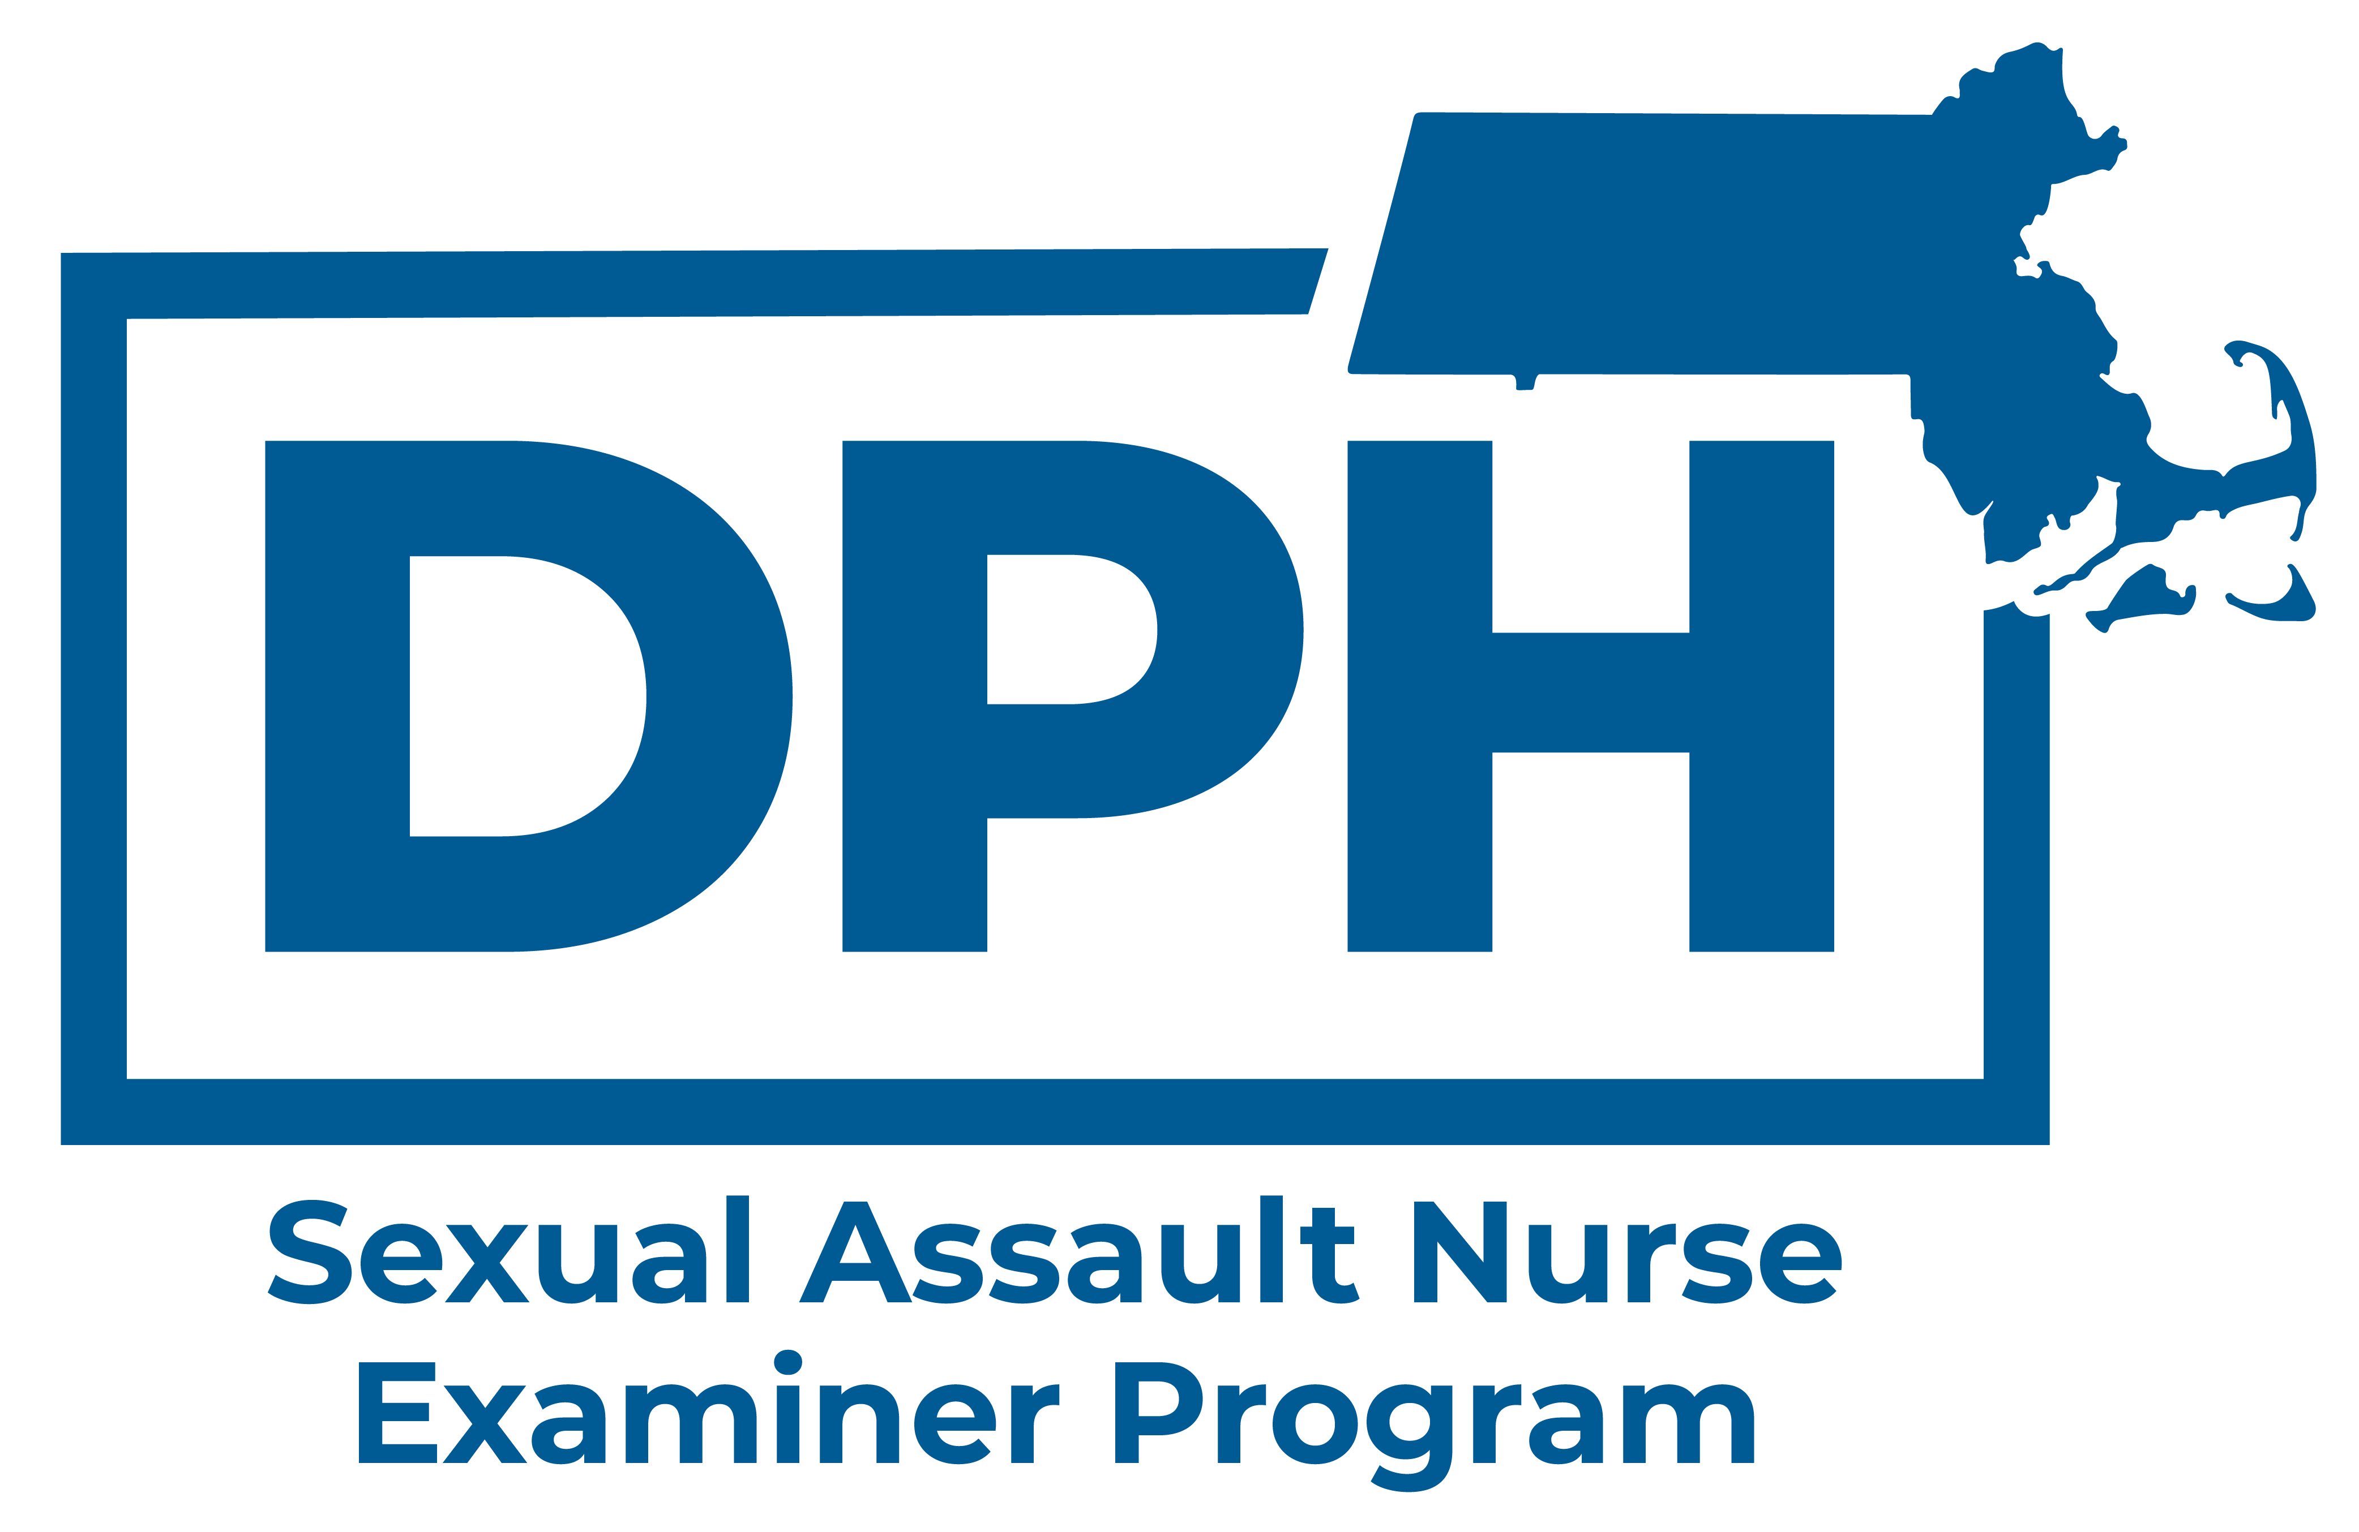

إذا كنتِ قد تعرَّضتِ إلى اعتداء جنسي، فقد تكون لديكِ أسئلة حول الخيارات المتاحة إليكِ. يُقدّم برنامج مُمرّضي فحص الاعتداء الجنسي (SANE) في ماساتشوستس ومراكز أزمات الاغتصاب المنتشرة في جميع أنحاء الولاية الدعم والمساعدة اللازمة إليكِ.
ما المقصود بالاعتداء الجنسي؟
يمثل الاعتداء الجنسي أي شكل من أشكال التلامس أو السلوك الجنسي الذي يحدث دون موافقة من الأطراف. يحدث الاعتداء الجنسي عندما يتم إجباركِ أو إكراهكِ أو الضغط عليكِ أو التلاعب بكِ للانخراط في أي نشاط جنسي غير مرغوب فيه.
متى يجب أن أحصل على الرعاية الطبية وأين ذلك؟
إذا كان ذلك مُمكنًا، فيُنصح بالتوجّه إلى قسم الطوارئ في المستشفى في أقرب وقت ممكن. كلما حصلتِ على الرعاية الطبية في وقت أقرب بعد الاعتداء، زادت الخيارات المتاحة أمامكِ فيما يتعلق بالرعاية. تتمتع بالحق الكامل في الحصول على الرعاية الطبية بعد الاعتداء الجنسي دون الحاجة إلى الإبلاغ عن أي شيء إلى الشرطة.
ما الرعاية الطبية التي يمكنكِ الحصول عليها؟
- يمكنكِ اختيار تلقي أيٍّ من الرعاية التالية:
  - فحص طبي عام للتحقق من وجود أي إصابات ومعالجة أي مخاوف صحية أخرى.
  - أدوية للمساعدة في منع الحمل (إذا كنتِ من الأشخاص القادرات على الحمل).
  - فحوصات وأدوية للمساعدة في تقليل خطر الإصابة بالأمراض المنقولة جنسيًا (STIs)، مثل السيلان والكلاميديا وفيروس نقص المناعة البشرية (HIV).
  - فحص الطب الشرعي مع جَمع الأدلة (هو فحصٌ شاملٌ ودقيق من الرأس إلى القدمين يهدف إلى البحث عن أي إصابات محتملة أو أدلة مادية قد تكون موجودة على جسمكِ بعد الاعتداء الجنسي).
- بالنسبة إلى البالغات والمراهقات، يمكن جمع الأدلة الحسّاسة للوقت خلال فترة تصل إلى خمسة أيام (120 ساعة) بعد الاعتداء، سواء قررتِ الإبلاغ عن الحادث إلى الشرطة أم لا.
- قد يشمل فحص الطب الشرعي أيضًا إجراء اختبارات السموم (عبر أخذ عيّنة من البول و/أو الدم)، للكشف عن أي مواد قد تكونين قد تناولتِها، أو تم إعطاؤها لكِ دون علمكِ أو موافقتكِ، وذلك في إطار ما يتعلق بالاعتداء الجنسي.
للحصول على مزيدٍ من المعلومات حول فحوصات الطب الشرعي وجَمع الأدلة، امسح رمز الاستجابة السريعة ضوئيًا

هل سأحتاج إلى دفع تكاليف رعايتي الطبية؟
- إذا حصلتِ على الرعاية في قسم الطوارئ، فقد تتم تغطية تكاليف رعايتكِ في المستشفى من خلال برنامج يُسمى "تعويض الضحايا".
- إذا رغبتِ في ذلك، فيمكنكِ اختيار استخدام تأمينكِ الصحي، لكن لا يُشترط عليكِ استخدامه لتلقِّي هذه الرعاية.
- ولا يحق للمستشفى محاسبتكِ مباشرةً أو أن يفرض عليكِ أي رسوم مشاركة في الدفع مقابل الرعاية المرتبطة بالاعتداء الجنسي.

ماذا تمثل مُمرّضة فحص الاعتداء الجنسي في ماساتشوستس (MA SANE)؟ وكيف يمكنها مساعدتكِ؟
- تُمثل مُمرِّضة فحص الاعتداء الجنسي في ماساتشوستس (MA SANE) مُقدِّمة رعاية صحية (ممرِّضة، أو ممرِّضة ممارِسة، أو ممرِّضة قابلة، أو طبيبة) حصلت على تدريب مُتخصص من إدارة الصحة العامة في ماساتشوستس (DPH) لتقديم فحوصات الاعتداء الجنسي وجَمع الأدلة الجنائية بطريقة دقيقة وآمنة.
- تمثل مُمرِّضات فحص الاعتداء الجنسي في ماساتشوستس (MA SANEs) مُقدِّمات رعاية صحية مستقلات يعملن لصالح إدارة الصحة العامة (DPH). ولا يعملن لصالح جهات إنفاذ القانون، ويحرصن على الحفاظ على سرية معلوماتكِ بالكامل. مع ذلك، إذا اخترتِ الإبلاغ عن الاعتداء، يمكن لمُمرِّضة SANE أو مُناصِر/ة مركز أزمات الاغتصاب مساعدتكِ في القيام بذلك ودعمكِ.
أين يمكنني الذهاب للحصول على الرعاية من مُمرِّضة فحص الاعتداء الجنسي في ماساتشوستس (MA SANE)؟
تُقدّم مُمرِّضات فحص الاعتداء الجنسي في ماساتشوستس (MA SANE) الرعاية إلى المرضى في العديد من المستشفيات عبر ولاية ماساتشوستس. يمكنكِ العثور على أقرب مستشفى يتوفر فيه برنامج SANE إليكِ من خلال الرابط التالي: mass.gov/sane
ما المقصود بمُناصِر/ة مركز أزمات الاغتصاب؟ وكيف يمكنها مساعدتكِ؟
بُعد مُناصِر/ة مركز أزمات الاغتصاب (المُناصِرة) شخص مُدرَّب لتقديم الدعم والمعلومات لأي شخص تعرّض لاعتداء جنسي، بغضّ النظر عن المدة التي مرّت منذ حدوث الاعتداء. لكِ الحق في وجود مُناصِر/ة إذا رغبتِ في ذلك، ويجب على المستشفى أن يتواصل مع مُناصِر/ة عند وصول أي شخص تعرّض إلى اعتداء جنسي لتلقي الرعاية. يمكن أن يكون ذلك مصدر دعم لكِ سواء اخترتِ إجراء فحص الطب الشرعي أم لم تختاريه.

